Отчет о деятельности ДЮП «Жара» МБОУ «Подлесная ООШ»
за 2022-2023 учебный год

Цель: привить основные знания, умения и навыки по пожарной
безопасности.

Задачи работы отряда:
1. Обучение основам пожарной безопасности.
2. Обучение навыкам оказания первой доврачебной помощи.
3. Обучение умениям правильно действовать в экстремальной ситуации.
4. Ознакомление с особенностями применения специальных средств пожаротушения.
5. Развитие организаторских способностей детей в процессе профилактической работы по противопожарной безопасности.
6. Развитие способности предвидеть и избегать возможности возникновения пожара.
7. Формирование навыков осторожного обращения с огнём.
8. Осуществление профилактической работы по противопожарной безопасности.

В текущем учебном году в ее состав входят учащиеся 7 класса в количестве 8 человек.
Состав:
- Бородулин Илья Артемович;
- Матвеева Анастасия Николаевна;
- Миронова Татьяна Вячеславовна;
- Поплеухова Виктория Дмитриевна;
- Сафина Эльвина Фаритовна;
- Хуббатуллина Аделина Максатовна;
- Шаймарданов Раиль Русланович;
- Шарапова Айназ Маратовна.
Согласно положению «О дружинах юных пожарных» в образовательном учреждение дружина работает по следующим направлениям:
- Обучение правилам пожарной безопасности и действиям в случае возникновения пожара;
- проведение пожарно-профилактической работы в школе.
В течение учебного года были проведены следующие мероприятия:
Месяц | Мероприятие | Ответственный
Сентябрь | - Организационное занятие, распределение обязанностей, обсуждение плана.  - Оформление классного уголка.  - Пятиминутки «Правила безопасного поведения на природе, на дороге» | Кл. руководитель, учащиеся 7 класса
Октябрь | - Инструкции по правилам ПБ в образовательном учреждении. Планы эвакуации. Содержание выходов и путей эвакуации.  - Конкурс рисунков «Огонь друг, огонь враг»;  - Акция «Берегите лес от пожаров»,  - Оформление буклета «Правила пожарной безопасности в школе» | Члены ДЮП «Жара»
Ноябрь | - Практическое занятие «Первая помощь пострадавшим при пожаре»  - Урок ОБЖ «Противогаз и особенности его использования», создание буклета. | Учитель ОБЖ, члены ДЮП «Жара»
Декабрь | - Беседа «Безопасный Новый год»  - Оформление буклета: «Пожарная опасность  современного жилища» | Члены ДЮП «Жара»
Январь | Классные часы:  - «Огонь ошибок не прощает!»  - "Пожарным можешь ты не быть, но правила противопожарной безопасности ты знать обязан" | Кл.руководитель, члены ДЮП «Жара»
Февраль | - Кл.час на тему «История создания огнетушителя. Знаки безопасности, примеры их применения и места установки». | Члены ДЮП «Жара»
Март | Интерактивный урок «Правила пожарные без  запинки знайте, правила пожарные соблюдайте» | Члены ДЮП «Жара»
Апрель | Раздача листовок в рамках акции «Останови огонь» | Члены ДЮП «Жара»
Май | - Соревнования по пожарно-спасательному спорту. | Члены ДЮП «Жара»

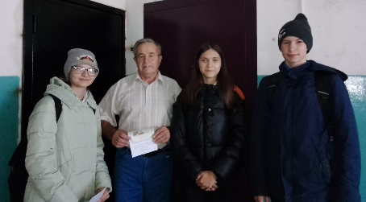
В начале учебного года был составлен план работы на текущий учебный год, ребята ознакомились с Положением и Уставом, ознакомились с правами и обязанностями юных пожарных. Приступили к оформлению классного уголка ДЮП «Жара».
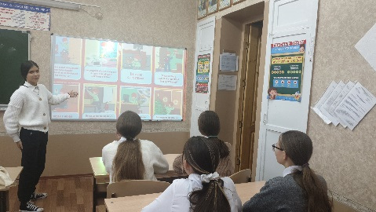
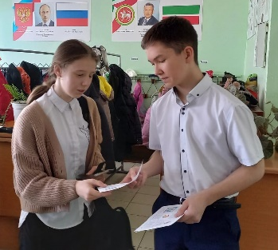
За прошедший период участниками дружины были распространены среди учащихся, жителей п.Подлесный и родителей школы листовки, буклеты «Осторожно, печное отопление!», «Правила пожарной безопасности детям», «Памятка по применению пиротехнических изделий», «Советы от бывалого огнетушителя».
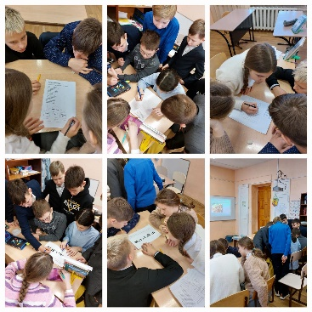
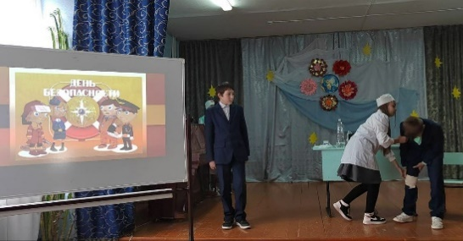
В своей работе были использованы презентации и учебные фильмы: «Правила действия при пожаре», «Правила безопасного поведения дома», «Безопасная ёлка» с выходом в другие классы и с последующим обсуждением.
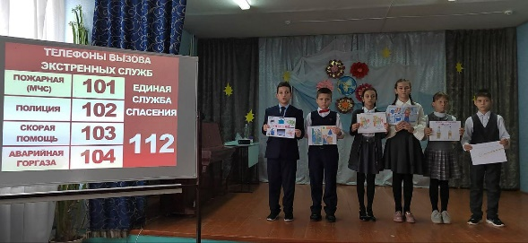
Проводился конкурс рисунков по пожарной безопасности «Огонь друг, огонь враг», а также различные викторины среди учащихся 2-6 классов на знание правил пожарной безопасности.
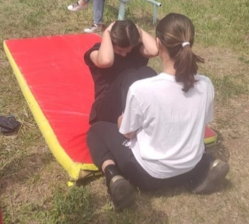
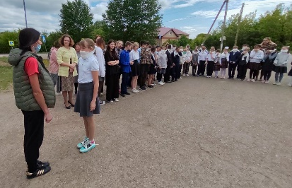
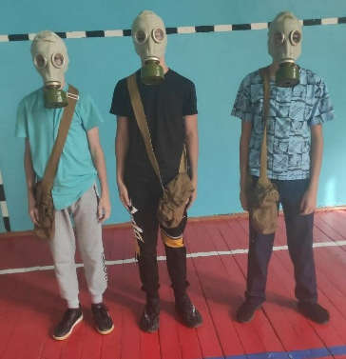
В мае была сымитирована работа автоматической пожарной сигнализации и систем оповещения. Работники и учащиеся школы продемонстрировали высокий уровень организации при сообщении о возгорании и эвакуации людей. После пожарной тревоги были проведены соревнования по пожарно-спасательному спорту, где ребята показали хорошую спортивную подготовку.

В течение года ребята показали хорошие знания правил пожарной безопасности. Учащиеся обучаясь, играя и занимаясь творческой и общественной деятельностью, усвоили правила безопасного поведения, выработали особый взгляд на окружающий мир. Вся эта деятельность способствовала разностороннему развитию личности ребят, вовлекая подрастающее поколение в социально значимую деятельность.

Руководитель отряда ДЮП «Жара»:____________/Гайфуллина Н.И./

